**1). Язык UML был разработан для того, чтобы:**

А) моделировать системы целиком, от концепции до исполняемого файла, с помощью объектно-ориентированных методов;

б) создать такой язык моделирования, который может использоваться не только людьми, но и компьютерами;

в) объединить уже существующие языки визуального моделирования как OMG, CORBA, ORG;

г) решить проблему масштабируемости, которая присуща сложным системам, предназначенным для выполнения ответственных задач;

**2). К основным структурным сущностям языка UML можно отнести следующие:**

а) классы;

б) интерфейсы;

в) автоматы;

г) кооперации;

д) прецеденты;

е) состояния;

ж) компоненты;

**3). В языке UML определены следующие типы отношений:**

а) зависимость;

б) ассоциация;

в) структурирование;

г) обобщение;

д) агрегирование;

**4). Для моделирования поведения системы в языке UML могут использоваться следующие диаграммы:**

1. диаграмма вариантов использования;
2. диаграмма состояний;
3. диаграмма развёртывания;
4. диаграмма пакетов;
5. диаграмма узлов;
6. диаграмма деятельности;
7. диаграмма последовательности;
8. диаграмма коопераций;
9. диаграмма классов;
10. диаграмма размещения;

**5) Элементы нотации каких видов используются в UML?**

(1) фигуры

(2) линии

(3) значки

(4) надписи

(5) операторы

**6). Эктор – это:**

а) внешняя сущность по отношению к компьютерной системе, которая может только снабжать информацией систему;

б) внешняя сущность по отношению к компьютерной системе, которая может только получать информацию из системы;

в) внутренняя сущность компьютерной системы, которая может только снабжать информацией систему;

г) внешняя сущность по отношению к компьютерной системе, которая взаимодействует с этой системой;

д) внутренняя сущность компьютерной системы, которая может только получать информацию из системы;

е) внутренняя сущность компьютерной системы, которая может как получать информацию из системы, так и снабжать информацией систему;

**7) Какие символы являются стандартными представлениями эктора? A, B и D**

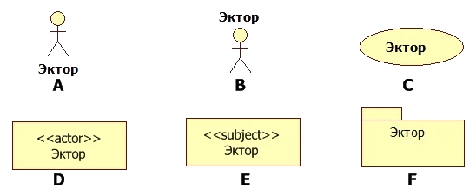

**8) Каким символом изображается прецедент? C**

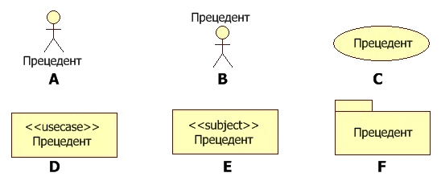

**9) В каких отношениях могут состоять прецеденты между собой?**

(1) включение

(2) расширение

(3) агрегация

**10) Что означает стрелка, изображенная на одном из концов линии, соединяющей эктора и прецедент?**

(1) она направлена к тому, чьими услугами пользуются

(2) она показывает порядок выполнения прецедентов

(3) она указывает на подчиненный элемент

(4) она направлена к тому, кто пользуется услугами другого

(5) она задает порядок чтения диаграммы

**11) Какие преимущества диаграмма деятельностей имеет перед блок-схемой?**

(1) позволяет показать последовательность выполнения операций

(2) позволяет изобразить параллельные потоки деятельностей

(3) позволяет изобразить альтернативы потока деятельностей

(4) позволяет изобразить вложенные деятельности

(5) позволяет описать алгоритм решения некоторой задачи

**12) Что означает символ "бриллианта" на диаграмме деятельностей?** 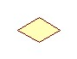

(1) слияние потоков деятельностей

(2) принятие решения

(3) распараллеливание потоков деятельностей

(4) конечное состояние

 (5) начальное состояние

**13) Найдите ошибки в диаграмме активности**

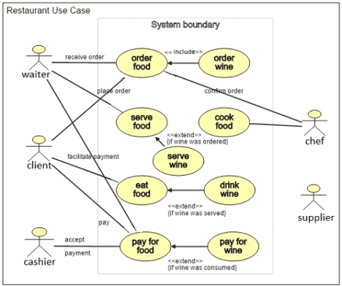

1. Неконсистентность связей между прецедентами с вином и едой: include указывает на то, что заказ вина возможен ТОЛЬКО при заказе еды и оплата этих товаров соответственно.
2. Отсутствует подпись на связи между актором Chef и прецедентом Cook Food
3. С прецедентом Pay for food связано 2 актора
4. Актор Supplier не соединен ни с каким прецедентом

**14) Каково значение символа, изображенного на рисунке?** 

(1) начальное состояние

(2) конечное состояние

(3) начальное состояние потока

(4) конечное состояние потока

(5) разрыв потока

**15) Какие из изображений символа синхронизации противоречат нотации UML?** 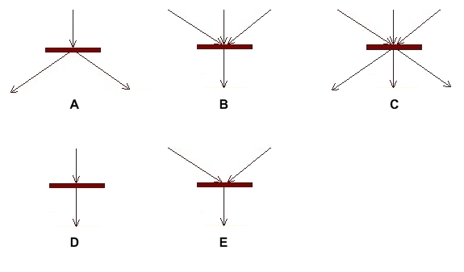

(1) A

(2) B

(3) C

(4) D

(5) E

**16) Какой смысл вкладывается в понятие плавательных дорожек (swimlanes)?**

(1) это часть области диаграммы деятельности, на которой отображаются только те деятельности, за которые отвечает конкретный объект

(2) это часть области диаграммы деятельности, на которой отображается поток деятельностей, соответствующий взаимодействию объектов друг с другом

(3) это часть области диаграммы деятельности, на которой отображается поток, соответствующий переходам управления от деятельности к деятельности

(4) это часть области диаграммы деятельности, на которой отображаются объекты, участвующие во взаимодействии

(5) это часть области диаграммы деятельности, на которой отображается поток деятельностей, соответствующий сообщениям, передаваемым между объектами

**17) Сколько конечных состояний может содержать диаграмма активностей?**

(1) только одно

(2) больше одного

(3) не больше двух

(4) столько же, сколько на диаграмме начальных состояний

**18) Отметьте ошибки на диаграмме деятельности**

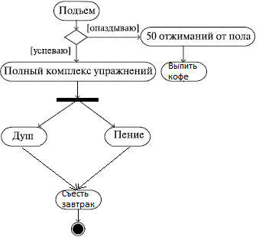

1. Узел «Выпить кофе» не присоединен к другому промежуточному или конечному узлу
2. Некорректное название некоторых узлов действий
3. Отсутствие потоков данных и объектов классов системы
4. Комментарии подписаны не ко всем стрелкам
5. Нечетное число линий разветвления/слияния потоков управления
6. Отсутствует начальный узел в виде черного круга
7. Узлы «Душ» и «Пение» выполняются параллельно